Как сделать розу из гофрированной бумаги своими руками.
Итак, приготовим все необходимые инструменты и некоторые материалы:
- красная гофрированная бумага;
- тонкая проволока;
- длинный отрезок проволоки для создания цветоножки;
- креп бумага зеленого цвета;
- клей стикер или ПВА;
- ножницы;
- карандаш;
- цветная двухсторонняя бумага светло-зеленого оттенка;
- картон.
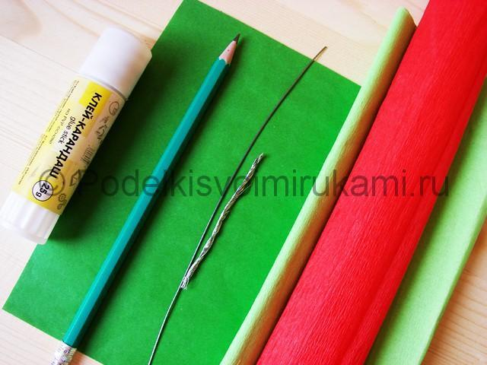
№1
Шаг 1.
Для начала обработаем отрезок проволоки креп бумагой зеленого оттенка. Кончик ленты хорошенько зафиксируйте.
Шаг 2.
Далее создаем основу бутона. Для этого, на конец проволоки наматываем небольшой отрезок гофробумаги красного цвета. Придаем ей реалистичную округлую форму. Внутри заготовки должны получиться нераспустившиеся лепесточки.
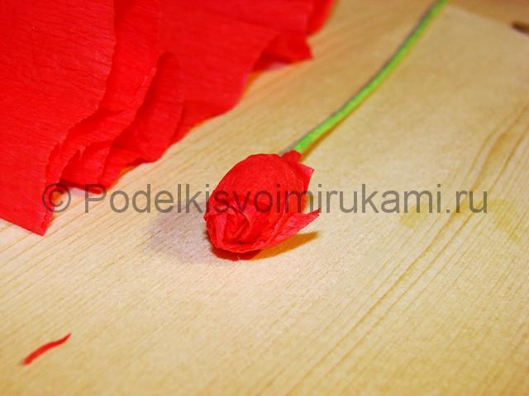
№4
Шаг 3.
Затем на отрезок картона наносим контур основных лепестков розы. Вырезаем шаблон по контуру.
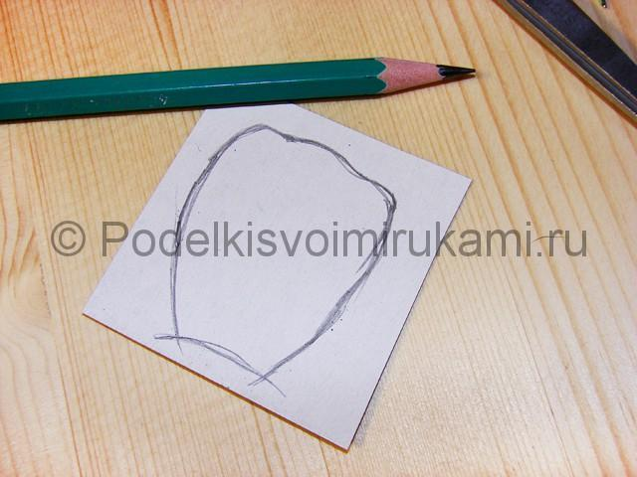
№5
Шаг 4.
Складываем ленту красной гофробумаги в несколько раз. Прикладываем сверху шаблон из картона и переносим его контур.
7
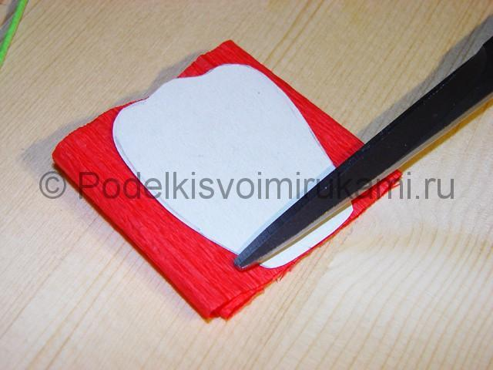
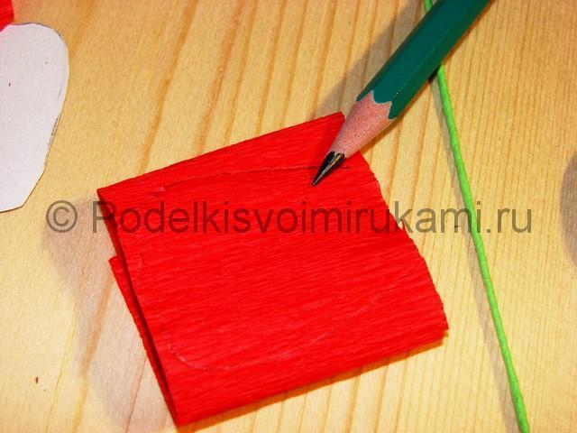
№9
Шаг 5.
Вырезаем по линии лепесточки. Создайте необходимое количество таких заготовок.
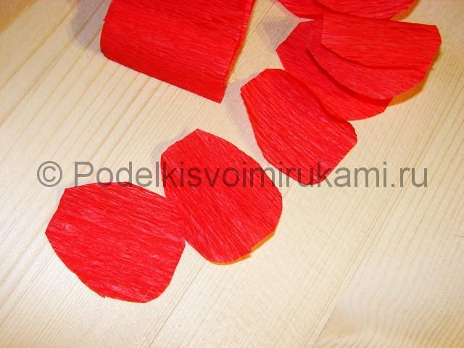
№10
Шаг 6.
Каждому лепестку придаем естественную реалистичную форму. Растягиваем заготовки в разные стороны так, чтобы по центру получилась небольшое углубление.
Шаг 7.
Теперь приклеиваем к основе бутона готовые лепестки. Нижнюю часть лепесточков присоединяем к цветоножке с помощью клея.

№13

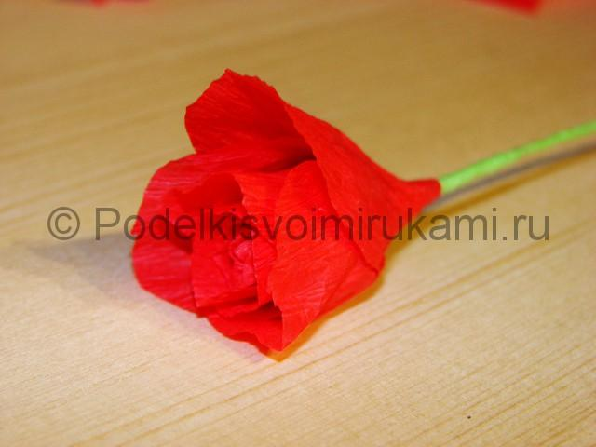
А после того как мы приклеим примерно 8-10 лепестков, следующие лепесточки приклеиваем обратной стороной и немного их подкручиваем.
Шаг 8.
Нижнюю часть получившегося бутона обработаем креп лентой.
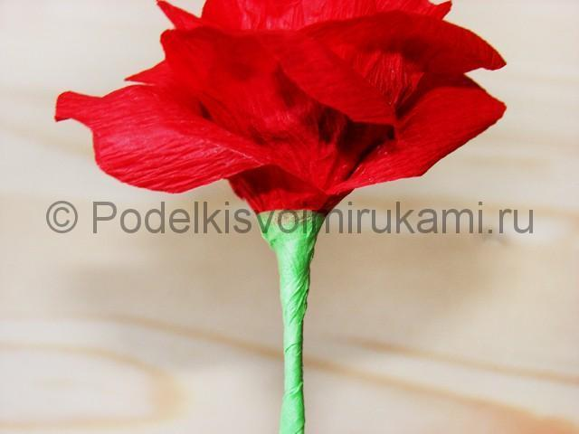
Затем из зеленой креп бумаги вырезаем миниатюрные чашелистики. Кончики чашелистиков скручиваем пальцами.
Приклеиваем их к бутону.
Шаг 9.
Наносим контур листочков на обыкновенную цветную бумагу зеленого оттенка.
Всего нужно три листика, один большой и два маленьких. Маленькие листья должны соединяться у основания, как показано ниже на фото. Вырезаем листья, после сгибаем их пополам.
Шаг 10.
Теперь нам понадобится маленький отрезок тонкой проволоки для создания листвы. Обрабатываем ее креп бумагой зеленого оттенка.

Шаг 11.
К кончику черешка приклеиваем большой листок. Парные листочки располагаем немного ниже, фиксируем их с помощью клея-карандаша.
Шаг 12.
Присоединяем листву к стеблю с помощью креп ленты.

После чего черенок немного отогните в сторону.
Все, розочка из гофробумаги готова!
